**霍林郭勒市外派再生铝招商处赴江西保太**

**有色金属集团考察**

2月22日，霍林郭勒市外派再生铝招商处赴江西保太有色金属集团有限公司考察洽谈。

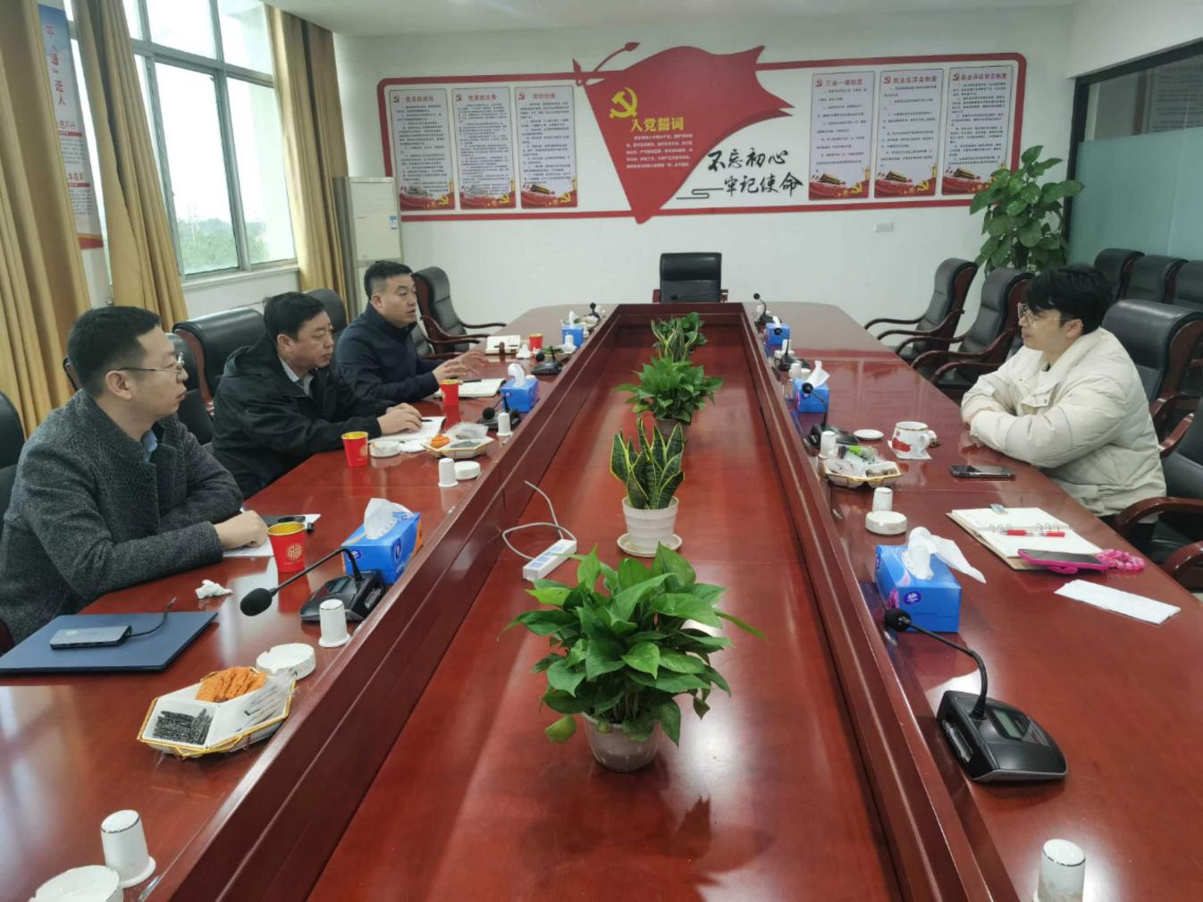通过现场交流了解到，该集团下辖六家子公司，产品涵盖再生铝、再生铜、铝型材，A350、ADC12、铜线缆，铜挤压型材、磷铜球等多种产品。公司占地500余亩，解决就业800余人。2022年实现产值127.9亿元，税收9.6亿元。

座谈谈会上，我招商处向保太集团主要负责人详细分析了再生铝产业在我市发展的各项政策及资源优势。该企业负责人对在我市发展再生铝产业表现浓厚兴趣。下一步，再生铝招商处会持续跟进对接此企业。

